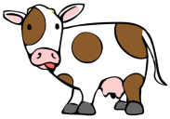
1-) Aşağıdaki bilmecelerin cevaplarını sağ taraftan bularak eşleştirin.
- Doktor verdi ben içtim, çabucak iyileştim.
- Dalda durur elde durmaz.

- Bahçede kırda dolaşır evini sırtında taşır.
- Gökte gördüm bir köprü rengi var yedi türlü

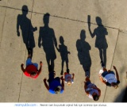
- Dışı var içi yok, dayak yer suçu yok.
- Pişirirsen aş olur, pişirmezsen kuş olur.

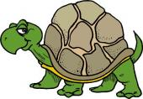
- Gece dolu gündüz boş, içinde yatması hoş.
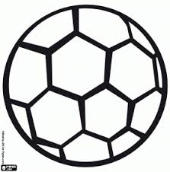
- Ben giderim o da benle gider, güneşte beni izler.

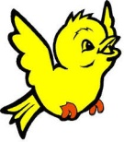
- Zilim var kapım yok.

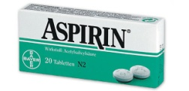
- Ot yedim etlendim, su içtim sütlendim,
aç kapıyı Fatmacık dört ayaklı ben geldim

